Brandnetel (Urtica dioica)
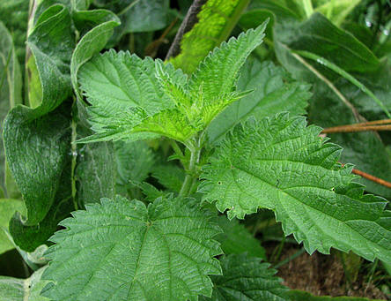
Brandnetels prikken, overwoekeren je tuinperkjes, zijn niet heel mooi, dragen geen prachtige bloemen. En als je ze in je tuin hebt, heb je keiveel last om ze er opnieuw uit te krijgen. Wedden dat het nog nooit bij je is opgekomen brandnetels te zaaien of te planten? Maar helaas voor de brandnetel: onbekend is onbemind, want hij is voor bijna alles goed.
Brandnetels:
- zuiveren je lichaam
- zorgen voor aanmaak van rode bloedlichaampjes
- zorgen voor kalk- en ijzeropname
- helpen reuma en jicht voorkomen.

ALOË VERA
Even kennis maken
Bekende vertegenwoordigers van deze plant zijn de Aloë Ferox, de Aloë Arborescens en de Aloë Barbadensis Miller. Meestal vind je alleen de naam Aloë. Soms vind je ook de naam van herkomst terug zoals Kaapse Aloë, Curaçao Aloë... In de boeken die ik raadpleegde wordt deze plant als een soort 'wonderplant' beschreven. Ze wordt vooral in de Caraïben en Afrika gekweekt. Je moet niet zo ver om van deze plant te genieten. Je kan ze kopen in de handel als kamerplant. Je kan met deze plant veel meer doen dan ze alleen maar kamerplant laten zijn.
Aloë barbadensis

Aloë als huidverzorger
Kleine brandwonden:
Let wel op dat je de Aloë Barbadensis hebt om je volgende kwalen mee te verhelpen. Snij een blad van de Aloë Vera open en leg dat op kleine brandwonden of op pijnlijke plekken veroorzaakt door zonnebrand. Je zal zien dat er een dik plantensap inzit. Dat verzacht en heeft een helende werking. Je kan in de handel ook verzachtende Aloë lotions kopen en je pijnlijke, verbrandde huid daarmee behandelen. Er is zelfs een Aloë Vera gel te koop in de handel waarin 99,9 procent van deze plant verwerkt is.
Puistjes, gekloofde schrale huid en eczeem:
Het dikke plantensap (of pulp) van deze plant verzacht en reinigt de huid en gaat puistjes te lijf. In elk blad zit een helder, geleiachtig sap. Het is dus helemaal niet ingewikkeld. Gewoon een stukje van zo'n blad open snijden en op de huid leggen.
Goed om weten:
Volgens wetenschappers zou Aloë vera stralingsverbranding kunnen genezen. Onlangs las ik dat de V.S. een hele boel planten stockeerde om eventuele nucleaire problemen met deze plant op te lossen.
Tip:
Als je de bladeren aan de basis afsnijdt krijg je sap. Dat kan je als licht laxerend middel gebruiken. Je mag dit laxeermiddel enkel in beperkte hoeveelheden gebruiken. Als je de bladeren breekt komt er een gel vrij en die is goed om uitwendig te gebruiken. Uitwendig gebruik kan geen kwaad.
Aloë arborescens
Wat moet je nu beginnen met zo'n Aloë Vera plant?
Eigenlijk is de plant niet dadelijk moeders mooiste met zijn dikke vlezige, grijsgroene bladeren en een paar korte stekels. In het begin kunnen er zelfs wat vlekken op de bladeren zitten. Maar je kan niet alles hebben. De Aloë is geen moeilijke klant. Hij heeft niet veel verzorging nodig. Hij kan alleen niet tegen de vriezeman. Daar is hij niet tegenop gewassen. Deze plant zet je best op je vensterbank in volle zon of lichte schaduw. Hij staat graag met zijn voeten in korrelige, goed gedraineerde aarde. Je kan de plant vermeerderen door de uitlopers (die zitten vast tegen het onderste gedeelte van de moederplant) te plukken.
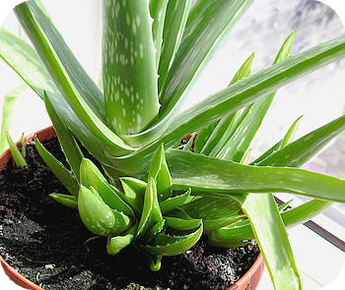
Aloë met jonge scheuten aan de voet van de plant.
Laat ze twee dagen drogen. Maak dan deze onvriendelijke behandeling weer goed door ze een vaste stek te geven in twee delen kompost en één deel scherp zand. Je kan de bladeren niet drogen. Waarom zou je dat ook doen? Snij gewoon een blad af als je het nodig hebt.

CITROENMELISSE
Wetenswaardigheden over de plant
Citroenmelisse is afkomstig uit het Zuiden van Europa. In Sardinië en Corsica groeit het in de vrije natuur. 2000 jaar geleden was het kruid al bekend bij de Grieken. Ze gebruikten het niet alleen als keukenkruid maar ook als medicinale plant. Het kruid was vooral populair in de omgeving van hun bijenkorven, dit laatste om de nectar en de geur, na het uitzwermen vonden de bijen zo veel makkelijker hun weg terug, trouwens “melisse” betekent vrij vertaald in het Grieks “bij”. Via de Romeinen en de Arabieren kwam dit plantje naar onze streken.
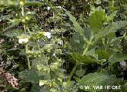
Melissa officinalis - citroenmelisse
De Beneditijnermonniken waren in de middeleeuwen grote liefhebbers van het kruid en het ontbrak dan ook in geen enkele kloostertuin.
Rond 1611 maakten de Parijse Karmelietessenzusters het vermaarde “Eau de Melisse des Carmes” -waarin citroenmelisse één van de ingrediënten was - dat in vorige eeuwen in geen enkele huisapotheek ontbrak omwille van de geneeskrachtige werking. De middeleeuwse , Zwitserse kruidendokter Paracelsius noemde citroenmelisse “ levenselixir” omwille van de levenverlengende eigenschap die men eraan toeschreef.
Citroenmelisse is een doorlevende, kruidachtige plant die ’s winters ondergronds verder leeft via wortelstokken. De witte bloemen in kransen verraden dat de plant tot de “Lipbloemigen” behoort. Het kruid wordt 50 à 80 cm hoog en geeft een citroengeur af, wel minder sterk dan citroenkruid (Artemisia abrotanum) waarmee het soms wel eens verward wordt.
Standplaats
Citroenmelisse is gemakkelijk te kweken en stelt weinig eisen wat grond en standplaats betreft. Het best voelt het zicht thuis op voedzame en vochtige grond. Ook een zonnig plaatsje, maar dan niet te fel, liefst vanaf de vroege namiddag met een beetje schaduw valt in de smaak. Planten in de zon geven meer aroma af, oudere planten verliezen dit laatste en geven ook minder smaak aan onze gerechten. Ook in potten op het terras groeit het keukenkruid uitstekend.
Opkweek
Het plantje is zeer gemakkelijk te vermeerderen door zaaien in de lente, het kiemt wel traag. Het zaait zichzelf uit en het is dan ook regelmatig op een of andere plaats in onze tuin terug te vinden.
Planten scheuren in de lente is wel de eenvoudigste vermeerderingswijze hoewel men ook kan stekken (stengelstekken) in het voorjaar of het najaar.
Dit sterke keukenkruid, goed bestand tegen ziekten en insecten, kan wel eens geplaagd worden door het zuringhaantje. Dit kopergroenblauwe kevertje op zich is niet erg, maar vooral de larven kunnen de plant schade berokkenen. De kevers vangen en vernietigen is de enige oplossing !
Gebruik in de keuken
De bladeren worden vers geplukt, niet gekneusd ze zijn op hun best juist aan het begin van de bloei. Dan is het aroma optimaal zowel voor onmiddellijk gebruik maar ook om ze te drogen of om op azijn te steken.
De bladeren, vers gehakt, worden gebruikt in visgerechten (paling in het groen, …) , soepen , sauzen , omelet maar ook voor fruitsalades en bowls.
Ook bij de inmaak van haring, paling en rog kan men wat citroenmelisse toevoegen.
Het vormt ook de basis voor vele likeuren, zoals “Chartreuse” en “Eau de Carmes”. Ook als aftreksel in thee is citroenmelisse aangenaam.
RECEPTIDEE
Pladijs met citroenmelisse
Recepten in de oven klaargemaakt geven over het algemeen weinig afwas wat een voordeel van betekenis kan zijn. Volgend recept levert een overheerlijke ovenschotel.
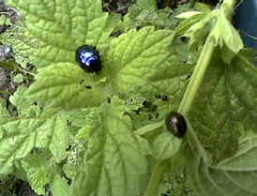
zuringhaantje
Benodigdheden:
- 2 grote pladijzen
- 1 gehakte ui of sjalot
- 50 gr boter
- olijfolie
- 1 citroen
- 1 lepel witte wijnazijn
- 1 glas witte wijn
- beetje dille
- peper en zout
- 6 takken citroenmelisse
- 3 dl room
- 1 komkommer
Smeer de ovenschotel in met de olijfolie, leg 4 takjes citroenmelisse in de schotel en leg daarbovenop de met peper en zout bestrooide pladijzen, doe er nog een geutje olijfolie bovenop en bak in een oven van ongeveer 180°.
Ondertussen kan men de saus klaarmaken: laat de gehakte sjalot in een pan inkoken (tot ongeveer de helft) met de witte wijn en de wijnazijn. Hak de 2 overblijvende takjes citroenmelisse zéér fijn, doe deze bij de sjalot samen met de room, goed roeren en peper en zout naar smaak toevoegen. Laat enkele minuten trekken op een zacht vuur, klop er de boter door, een geut citroensap erbij en als laatste ingrediënt de in blokjes gesneden komkommer (vooraf geblancheerd in zout water).
Deze saus dient men best afzonderlijk op, vergeet deze niet te versieren met een takje dille.
Serveer het gerecht met rijst of jonge aardappel.
Tip: Perfect bij dit gerecht passend is gestoofde of gekookte spinazie(ongeveer 1kg).
Geneeskrachtige eigenschappen
Citroenmelisse is een prima hulpmiddel bij allerlei vervelende kwaaltjes. Stimulerend in kleine en kalmerend in grotere hoeveelheden. Enkele druppels “Eau de Carmes” op een klontje suiker kan hoofdpijn, buikkrampen of een moeilijke spijsvertering verlichten. Bij aromatherapie kan men het kruid aanwenden als hulpmiddel bij depressies, slapeloosheid en hartkloppingen. Vers blad toevoegen aan het badwater werkt ontspannend en kalmerend. Een kopje verse thee voor het slapengaan werkt ontspannend en komt onze nachtrust ten goede. Bij insectenbeten en zweren kunnen verse bladeren helpen. Bij te hoge concentraties moet men wel opletten voor allergische reacties.
De extracten worden ook gebruikt in anti-mug middelen en verdrijven ook motten.
Van Hecke Wilfried

Duizendblad - Achillea millefolium
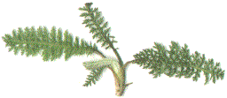
Wat kan ik in de keuken uitspoken met Duizendblad?
In de wilde natuur vind je duizendblad met witte bloemen. Soms hebben de bloemen een rozige schijn. Beide planten kan je in de keuken gebruiken. Het zijn vooral de jonge blaadjes die op tafel komen.
Je rauwkostschotels worden een echt kunstwerk als je dit kantwerk op de rand legt.
Duizendblad groeit graag in volle zon, maar doet het ook in lichte schaduw. De plant groeit zo’n beetje overal. Zelfs in droge, arme grond. Ze geeft de voorkeur aan goed doorlaatbare, rijke leemgrond. Ze verdraagt tot –20°C. In goede omstandigheden kan het kruid 75 cm hoog worden.
En buiten de keuken? Wat kan ik nog doen met de massa’s duizendblad-plantjes die In de weide achter ons huis staan?
Duizendblad kon en kan je voor allerlei doeleinden inschakelen:
Wondes:
- Duizendblad gebruikten ze vroeger als bloedstelpend 'pleistertje'.
- Ook allerlei vrouwenkwalen kon je met duizendblad verhelpen.

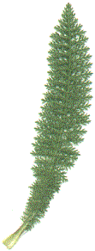
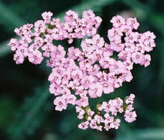
Verkoudheid en indigestie:
Tegen verkoudheden en indigestie had je vroeger de duizendbladwijn. Daarvoor lieten ze 30 g verse, in stukjes gesneden duizendbladplantjes gedurende drie weken op een warme plek in 0,7 liter rode wijn trekken.
Daarna filterden ze de wijn en voegden ze er wat honing aan toe. Hiervan dronken ze elke dag een likeurglaasje voor of na de lunch.
Couperose:
Dames die last hadden van 'couperose' (=gesprongen kaakadertjes) legden kompressen van duizendblad op hun wangen.
Aambeien en spataders:
De plant heeft een samentrekkende werking, daarom was het ook een ideaal middel tegen aambeien en spataders.
Je mocht niet roekeloos tewerk gaan. Als je te veel van het duizendblad gebruikte, kon er een huidreactie ontstaan. Zeker als je huid bloot stond aan de zon.
Compost:
Deze plant heeft verrassende kwaliteiten. Sommigen beweren dat enkele stengels duizendblad een kruiwagen vol huisafval snel omzet in goede compost.
Het wortelsap zorgt ervoor dat buurplanten minder vlug ziek worden. Die buren krijgen bovendien een voller aroma waardoor hun geur en smaak alleen maar verbetert.
Kan het zijn dat ik ooit ook al eens licht roos getinte duizendbladbloemen gezien heb?
In de natuur vind je meestal de knalwitte duizendblad-bloemen. Er bestaan ook een ietsie-pietsie naar de roze kant getinte bloemen. Sommigen beweren dat dit afstammelingen zijn van een duizendbladplant die ooit eens in de kloostertuinen stond.
Ik heb een vette huid die vlug ontsteekt. Welk kruid kan ik hiertegen gebruiken?
Met een aftreksel van duizendblad kan je dode huidcellen verwijderen en vetafscheiding tegengaan. De poriën vernauwen. Kook hiervoor 5 eetlepels gedroogd kruid in een halve liter water. Laat 30 min trekken.
Daniëlle Houbrecht

zelfgemaakte kruidendrankjes de winter tegemoet.
Vlierbessensiroop maken
Herfst, kortere dagen, minder zonlicht, het vreet aan een mens, de energiebalans raakt uit evenwicht met als « catastrofale » gevolg : we worden ziek. Dat hoeft echter niet, de natuur reikt ons een hand en wil helpen met een overaanbod aan medicinale kruiden. Niet enkel onze smaakpapillen worden verwend met de vele heerlijke kruiden, bijna allen werken ook genezend. Enkele receptjes wil ik hierna prijsgeven - ik heb ze bijeengesprokkeld uit een oud met de handgeschreven kookboek van mijn oma zaliger, een ander van een vriend... - stuk voor stuk zijn het pareltjes die helen en verlichten en ze smaken lekker !
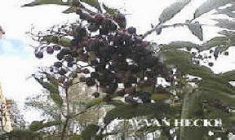
Vlierbessensiroop:
In een vorig artikel kon u al uitgebreid kennismaken met de vlier (zie artikel de vlier: van bloem tot aperitief). De vlier kan echter voor veel andere doeleinden gebruikt worden o.a. zijn de rijpe bessen bruikbaar als lokaas bij de hengelaars die deze dit gebruiken om te vissen op kopvoorn. Onderstaand recept van de vlierbessiroop die ik U wil meegeven heeft een medicinale werking en zal zeker goed van pas komen om koning winter te trotseren.
Ingrediënten :
- rijpe vlierbessen
- suiker (kristal-, riet-, of kandijsuiker)
- 4 à 5 kruidnagels
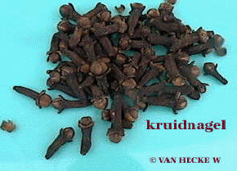
Bereidingswijze :
Pluk de verse en rijpe vlierbestrossen, zo te vinden in de natuur maar liefst wel op een plaatsje ver van industrie en uitlaatgassen. Ontdoe ze van de onrijpe en eventueel beschimmelde en beschadigde bessen. Met een vork kan men de zwarte (rijpe) bessen van de trossen afritsen. Kook de bessen op een zacht vuurtje in wat water, wanneer ze zacht en opengebarsten komt het sap vrij en kunnen we het uitpersen en zeven door een neteldoek of fijne zeef.
Kook het gezeefde vlierbessap vervolgens in een verlakte kookpan samen met de toegevoegde suiker en de kruidnagels tot de massa een geleiachtig geheel vormt (verhouding : 1 liter sap op 1 kg suiker). Schep op het einde het schuim met een schuimspaan weg.
Giet de gelei over in voorverwarmde, steriele flessen, sluit ze daarna onmiddellijk af. Bewaren op een donkere en koele plaats.
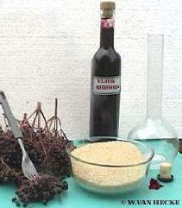
Hoe en waarvoor te gebruiken ?
De vlierbes heeft een reinigende en genezende werking. De immuniteit wordt versterkt, bij griep en verkoudheden verlicht het de ongemakken en versnelt het de genezing.
Ideale verhouding bij verkoudheid is: de helft vlierbessiroop en de helft water tot aan het kookpunt brengen en dit drankje zo heet mogelijk uitdrinken. Zo gaat men zweten waardoor de giftige stoffen uit het lichaam verdwijnen. Vlierbessiroop is ook lekker in een kopje thee.
De toevoeging van kruidnagel aan de siroop heeft behalve zijn conserverende eigenschap ook nog het voordeel dat het antiseptisch werkt en zo ook bijdraagt tot de genezing van griep en verkoudheden.
Gezondheid !
Auteur: Van Hecke Wilfried

MUNT

De verschillende soorten munt of Mentha
Familie: Lipbloemigen - Lamiaceae (Labiatae)
Mentha, komt uit de oude Griekse mythologie - Mentha was de nimf die in de plant werd veranderd die wij nu munt noemen.
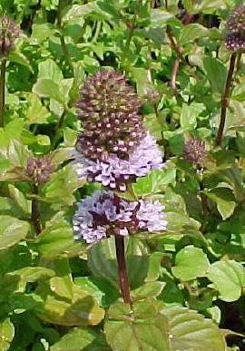
pepermunt
Enkele soorten:
- Mentha aquatica of de watermunt
- Mentha arvensis of de akkermunt, herfstmunt
- Mentha longifolia of de hertsmunt
- Mentha piperita of de pepermunt
- Mentha pulegium of de poleimunt
- Mentha reguienii of de kruipmunt
- Mentha x rotundifolia of de wollige munt
- Mentha spicata 'Crispa' of de kruizemunt, groene munt
- Mentha suaveolens of de witte munt
- Mentha x verticillata of de kransmunt
Plantgegevens: (oorsprong vanuit het verre Oosten).
De bladeren staan tegenover elkaar op de stengel en de bloemen staan in schijnkransen. De blaadjes zijn langwerpig eivormig en gezaagd met een mentholreuk.
De bloemen hebben een bijna purpere kleur.
Het is een meerjarige vaste plant, die rijkelijk uitbreidt in de tuin via een sterk wortelgestel.
Tip: zaai of plant de wortelstek in een grote emmer of vat (zo blijven de wortels op hun plaats).
De stengels zijn vierkant en rechtopstaand.
We treffen de muntsoorten veel aan ter hoogte van waterbeddingen, grachten, vijvers,...
Er zijn al meer dan 600 soorten gekend.
Zaaien: kan met gewoon zaad vermeerderd worden in de lente, doch via wortelstek maak je makkelijker kans.
Het zaad is bruin, rond en zeer klein.
De plant gedijt het best in halfschaduw of in de volle zon.
Munt verkiest vochtige, alkalische grond met voldoende nutriënten.

Bloeitijd: vanaf juni tot en met juli - september.(al naargelang de soort).
Geschiedenis:
Munt is 3000 jaar geleden ontdekt door de Egyptenaren. De oude Romeinen gebruikten munt om hun wijn op smaak te brengen.
Het zou ook geholpen hebben om het stremmen van verscheidene melkprodukten tegen te gaan.
Pepermunt werd door de Italianen die dit kruid in hun kerken aanwenden 'Erba Santa Maria' genoemd, net zoals de Joden in hun synagogen. Zij strooiden de blaadjes over de vloer, waarna de heerlijke geuren vrijkwamen zodra men erop trapte.
In de keuken:
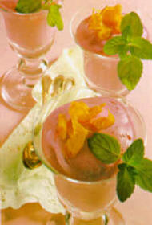
fruitsalades
Gebruiken we enkel het blad (tijdens de bloeiperiode geplukt), en dit voor thee en sauzen in de keuken.
Blaadjes kunnen gedroogd worden op een donkere goed geventileerde plaats en best op een temperatuur van 35 °C.
De verse blaadjes verwerken we in dipsausen, erwtenbereidingen, fruitsalades, aardappelen, dranken, kruidenmengsels.
Muntblaadjes worden ook als toebereiding gebruikt voor verscheiden gerechten in lamsvlees.
Van de munt wordt muntazijn en siroop gemaakt.
* Thee kan zonder enig probleem genomen worden.
Medicinaal gebruik:
Tegen verscheidene ziektebeelden zoals: transpirerend (sauna), maagklachten, misselijkheid, migraine-aanvallen, krampwerend, slechte adem,...
Tegen tandpijn enkele blaadjes kneuzen en tegen de tand houden (tevens bacteriedodende werking).
Als dampbad voor astmatische aanvallen (gebruik een 6 tal druppel in heet water).
* Geef nooit munt of aftreksels aan kinderen jonger dan 12 of aan zwangere vrouwen, dit kan problemen geven met borstvoeding en spijsvertering.
Nuttig gebruik:
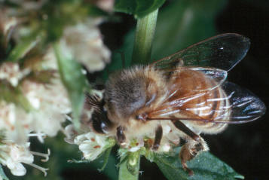
muntbloesem trekt bijen aan
- Munt wordt aangewend tegen bladluizen op stokroos en om muizen weg te houden.
- Gebruik tevens verse blaadjes om nieuwe bijen aan te trekken voor een bijenkorf.
- Polei (kleinere soort), tegen mieren en vlooien in kasten.
- Voor het slapen enkele druppels pepermunt op je hoofdkussen sprenkelen, dit zou helpen tegen muggen.
Tot slot:
Munt is een geneeskrachtig kruid met een breed spectrum naar ziekten toe.
Deze plant oogt niet alleen mooi in de tuin, maar is eigenlijk een aanrader voor iedereen.
Je kunt hem voor zovele dingen aanwenden.
Auteur: hofmeester Maurice Claes.

